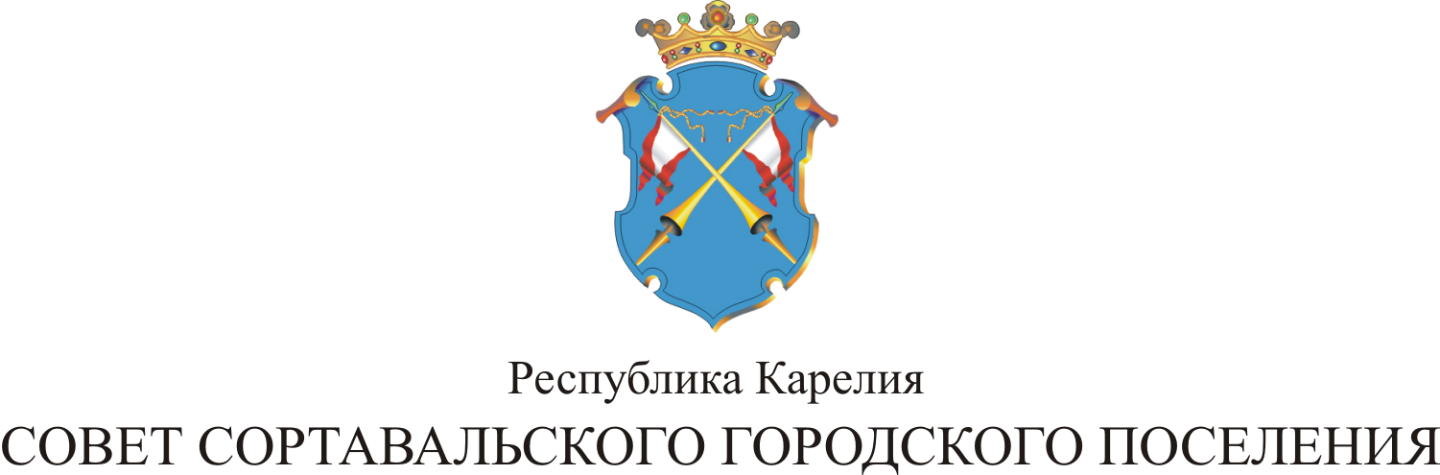

VIII СЕССИЯ IV СОЗЫВА

РЕШЕНИЕ

от 29 января 2018 года № 22

О внесении изменений в решение от 27 октября 2016 года № 180 «Об установлении и введении в действие на территории
муниципального образования «Сортавальское городское поселение»
налога на имущество физических лиц на 2017 год»

В соответствии со ст.401 и ст.406 главы 32 Налогового Кодекса Российской Федерации и на основании протеста прокурора от 16.01.2018 года, Совет Сортавальского городского поселения р е ш и л:

1.Внести следующие изменения в Решение XLII сессии III созыва Совета Сортавальского городского поселения № 180 от 27 октября 2016 года «Об установлении и введении в действие на территории муниципального образования «Сортавальское городское поселение» налога на имущество физических лиц на 2017 год»:
1.1. Подпункт 1) пункта 2 решения изложить в следующей редакции:
«1). 0,1 процента в отношении:
жилых домов, квартир, комнат;
объектов незавершенного строительства в случае, если проектируемым назначением таких объектов является жилой дом;
единых недвижимых комплексов, в состав которых входит хотя бы один жилой дом;
гаражей и машино-мест;
хозяйственных строений или сооружений, площадь каждого из которых не превышает 50 квадратных метров и которые расположены на земельных участках, предоставленных для ведения личного подсобного, дачного хозяйства, огородничества, садоводства или индивидуального жилищного строительства;»

2. Настоящее Решение вступает в силу с момента принятия и распространяется на правоотношения с 01 января 2018 года.

Председатель Совета О.В.Баксалова

Глава Сортавальского С.В.Крупин
городского поселения

